Арал ауданындағы кездесулер

4 ақпанда Парламент Мәжілісі депутаты іссапар аймағында Қызылорда облысы Арал ауданына келіп, бірнеше кездесу өткізді.
Алдымен, депутат «Арал Сода» мекемесіне барып, жаңа өндірістік жабдықтармен танысып, мамандарға сұрақтар қойып, жұмысшылармен олардың еңбек жағдайларымен және жұмыс шарттарымен танысты.
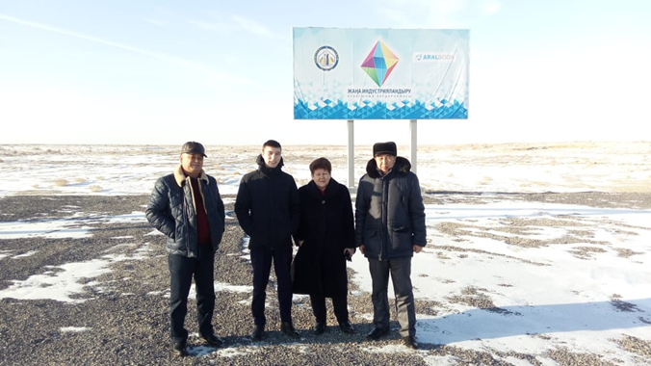
Елбасы жолдауын іске асырудағы бір тармақ ретінде жұмыспен қамтамасыз етуде зауыттың жоғары маңыздылығын ескерді.
Келесі кездесу жоғарғы технология озаты «Арал Тұз» АҚ-да өтті. Халық қалаулысы кездесу кезінде мекеменің болашақтағы жоспарымен танысып, әлеуметтік қамсыздандыру және жалақы сұрақтарына қызығушылық танытты. Ол еңбек ұжымын Президент жолдауының басты қағидаларымен таныстыра отырып, «7-20-25» бағдарламасы бойынша қойылған сұрақтарға жауап қайтарды.
Түстен кейн депутат Г. Баймаханова Арал қаласының Бизнес және құрылыс колледжінің студенттерімен кездесті.
Галина Александровна 2019 жылы «Педагог мәртебесі туралы» заң әзірленіп, қабылданатын айтты.
Бұл құжат мұғалімдер мен мектепке дейінгі мекемелер қызметкерлері үшін барлық игілікті қарастырып, жүктемені азайтуға, жөнсіз тексерістер мен міндеттен тыс функциялардан арашалауға тиіс екенін айтты.
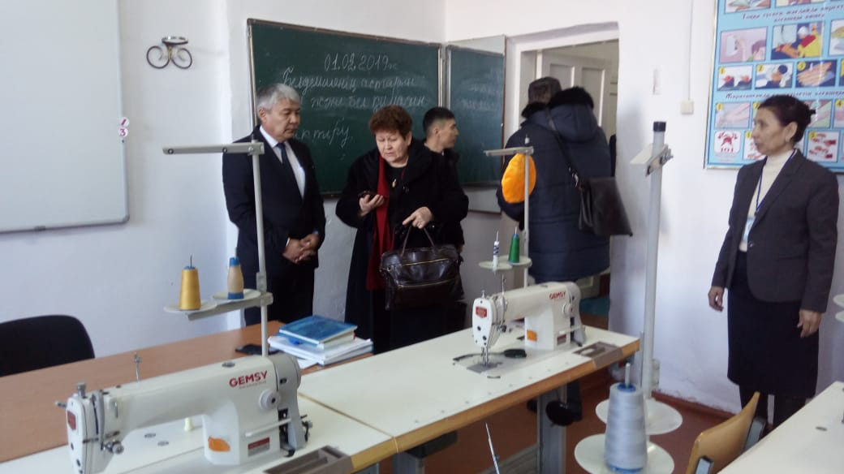
Сонымен қатар, ол жоғары білім беру ісінде оқу орындарының маман дайындау сапасына қатысты талаптар күшейтілетінін де айтты.
Гранттардың саны көбейтіледі, жоғары оқу орнының табыстылығын бағалаудың басты критерийі – оқу бітірген студенттердің жұмыспен қамтылуы, жалақысы жоғары жұмысқа орналасуы қажет екенінде көрсетті.
Жоғары оқу орындарын ірілендіру саясатын жүргізу керектілігіде айтылды.
Сол күні Парламент Мәжілісі депутаты Г.А. Баймаханова Арал қаласы бойынша ҚКХП- нің филиалының мүшелерімен кездесті.

